**ITERACIÓN 1**

Tabla 18. Resultados de todos los modelos. Fuente: Construcción propia.

|  |  |  |  |  |  |  |  |  |  |  |  |  |  |  |  |  |  |  |  |
| --- | --- | --- | --- | --- | --- | --- | --- | --- | --- | --- | --- | --- | --- | --- | --- | --- | --- | --- | --- |
|  |  | **Error absoluto promedio** | | | | | | | | | | | | | | | | | |
|  |  | **Regresión Lineal** | | **Árbol de clasificación Chaid** | | **Red neuronal** | | **Árbol de clasificación C5** | | **Máquina de soporte vectorial** | | **Árbol XGBoost** | | **XGBoost Lineal** | | **Bosque Aleatorio** | | **Máquina de soporte vectorial Lineal** | |
| **ITEM** | **Issue type\Algoritmo** | ***Train*** | ***Test*** | ***Train*** | ***Test*** | ***Train*** | ***Test*** | ***Train*** | ***Test*** | ***Train*** | ***Test*** | ***Train*** | ***Test*** | ***Train*** | ***Test*** | ***Train*** | ***Test*** | ***Train*** | ***Test*** |
| **1** | **Bug** | 1,716 | 1,673 | 1,511 | 1,523 | 1,582 | 1,545 | 1,452 | 1,44 | **1,222** | **1,164** | 1,349 | 1,442 | 1,42 | 1,388 | **0,908** | **0,883** | 1,375 | 1,501 |
| **2** | **Improvement** | 2,098 | 2,172 | 1,867 | 1,996 | 1,819 | 1,954 | 1,447 | 2,05 | 2,131 | 2,196 | **1,46** | **1,837** | 1,698 | 1,978 | **0,679** | **1,751** | 1,726 | 1,975 |
| **3** | **New Feature** | 2,235 | 2,228 | 1,81 | 1,996 | 1,831 | 1,957 | 1,348 | 2,01 | 2,231 | 2,213 | **1,682** | **1,885** | 1,731 | 1,932 | **0,684** | **1,746** | 1,737 | 1,933 |
| **4** | **Sub-task** | 2,159 | 2,156 | 1,698 | 1,744 | 1,74 | 1,786 | 1,328 | 1,82 | 2,217 | 2,259 | 1,627 | 1,759 | 1,656 | 1,705 | **0,62** | **1,613** | **1,666** | **1,713** |
| **5** | **Task** | 1,984 | 1,988 | 1,548 | 1,591 | 1,607 | 1,647 | 1,244 | 1,68 | 2,17 | 2,203 | **1,413** | **1,526** | 1,524 | 1,598 | **0,535** | **1,334** | 1,524 | 1,603 |
| **6** | **Package** | 1,758 | 1,583 | 1,298 | 1,244 | 1,434 | 1,382 | 1,115 | 1,47 | 1,951 | 1,538 | **0,793** | **1,172** | 1,124 | 1,465 | **0,587** | **1,338** | 1,191 | 1,39 |

***Bug***

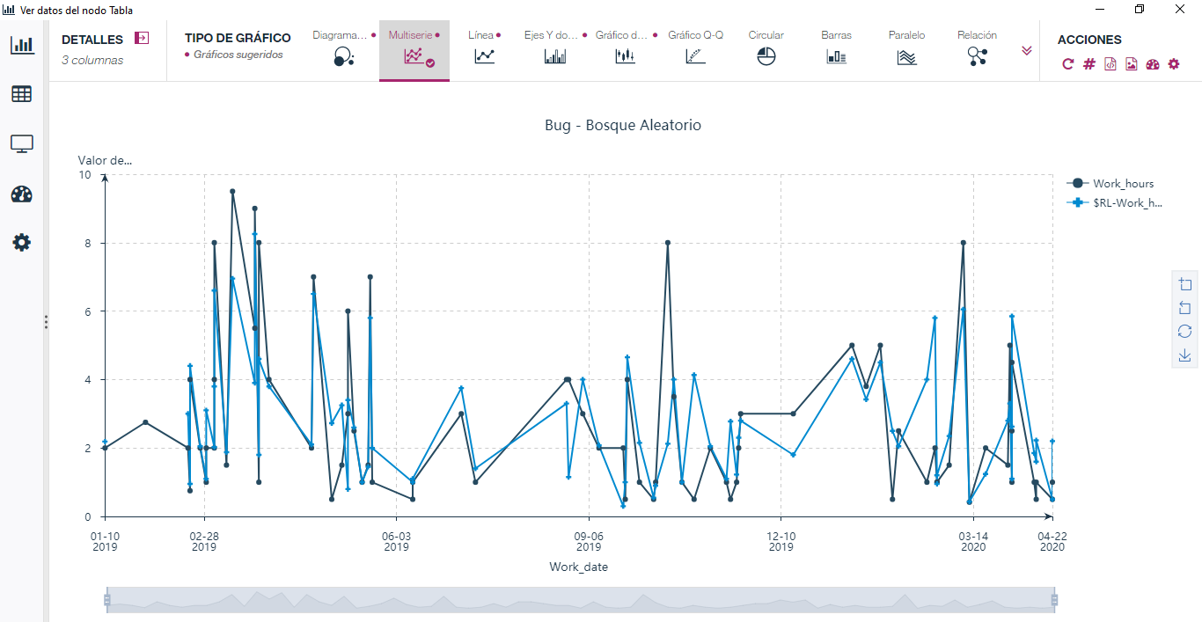

Ilustración 34. Tipo de actividad Bug - modelo bosque aleatorio. Fuente: Construcción propia.

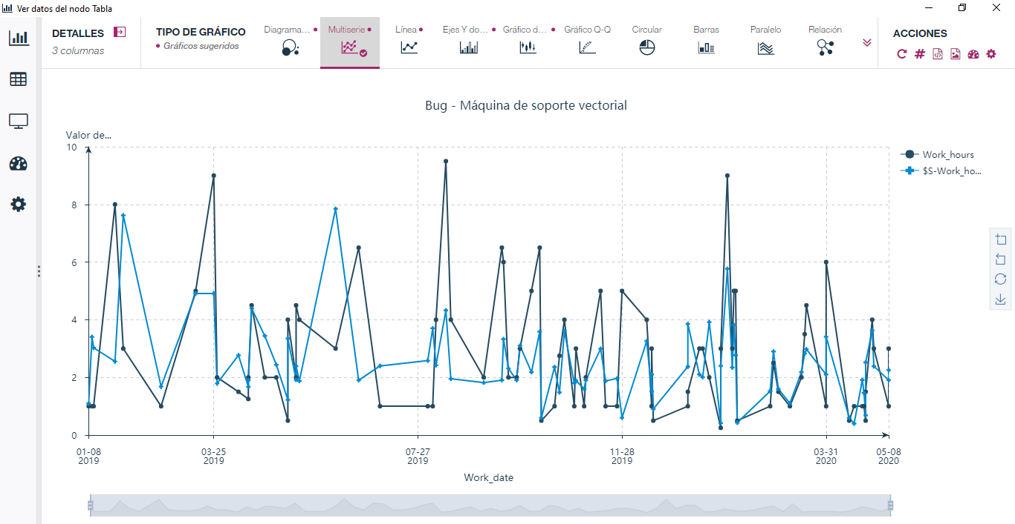

Ilustración 35. Tipo de actividad Bug - modelo máquina de soporte vectorial. Fuente: Construcción propia.

***Improvement***

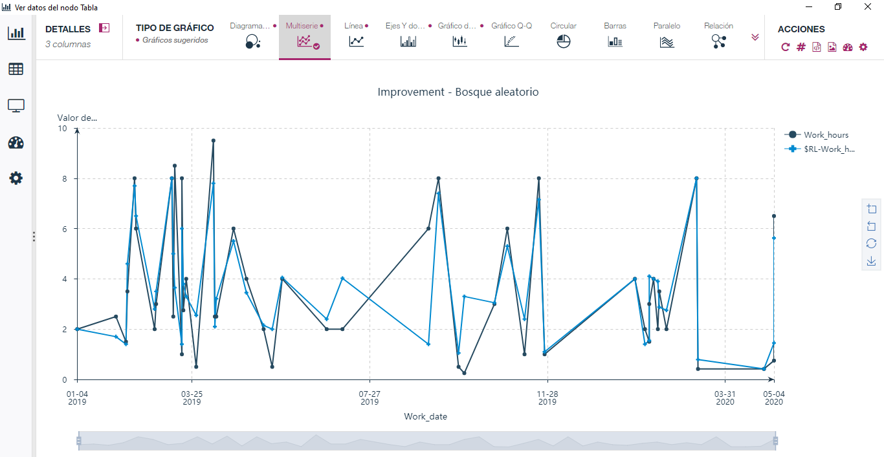

Ilustración 36. Tipo de actividad Improvement - modelo bosque aleatorio. Fuente: Construcción propia.

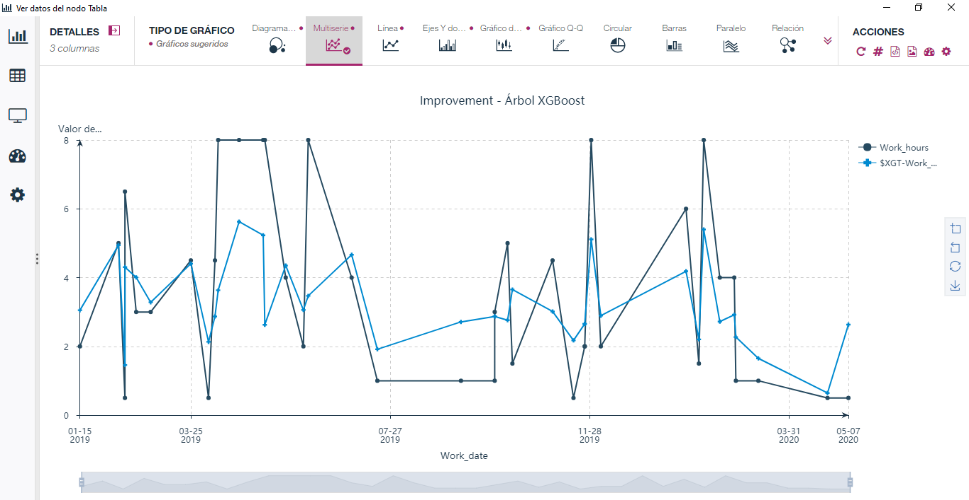

Ilustración 37. Tipo de actividad Improvement - modelo XGBoost. Fuente: Construcción propia.

***New Feature***

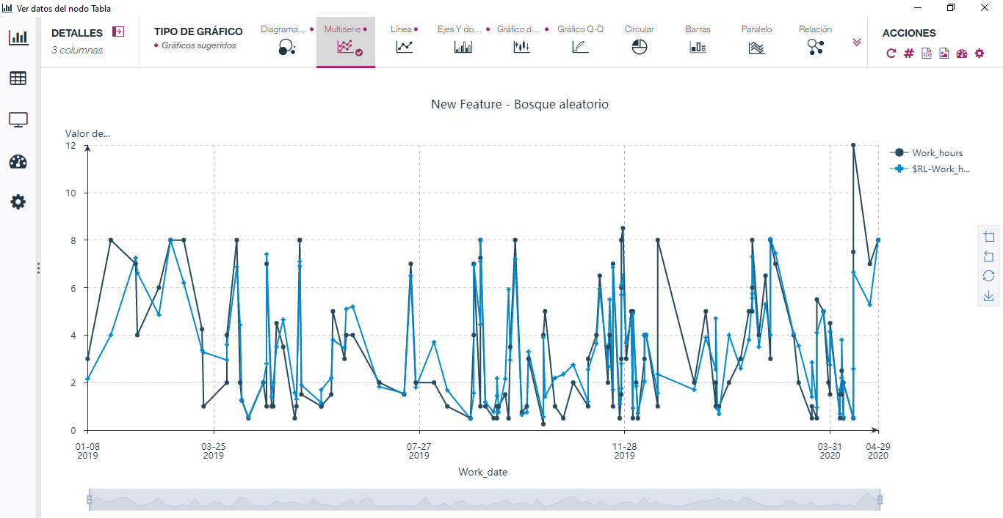

Ilustración 38. Tipo de actividad New Feature - modelo bosque aleatorio. Fuente: Construcción propia.

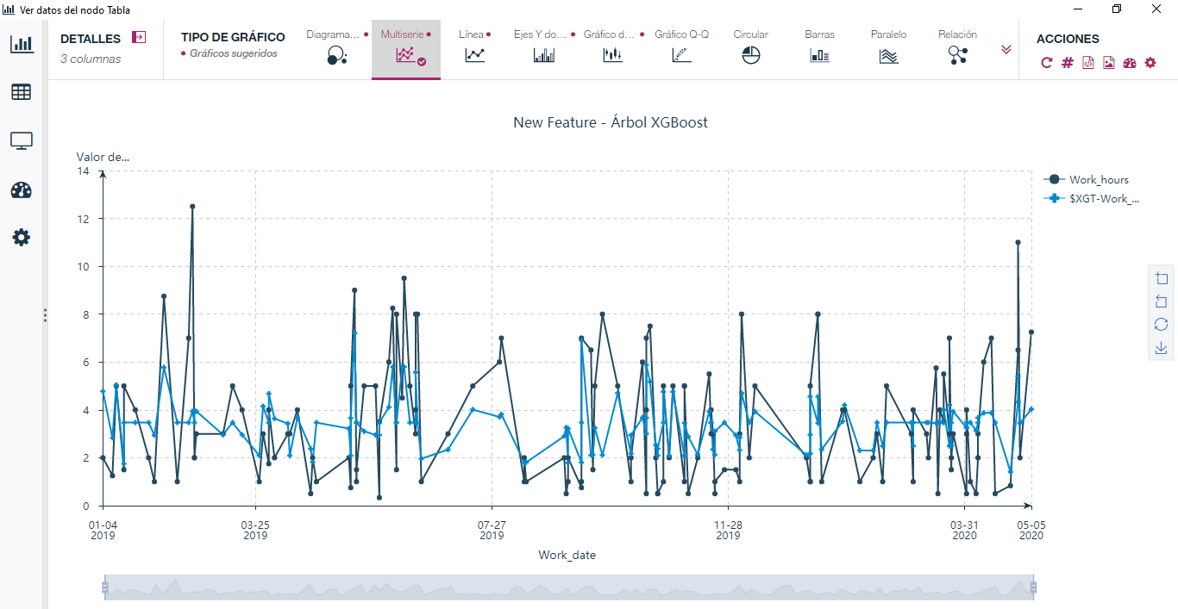

Ilustración 39. Tipo de actividad New Feature - modelo XGBoost. Fuente: Construcción propia.

***Sub-task***

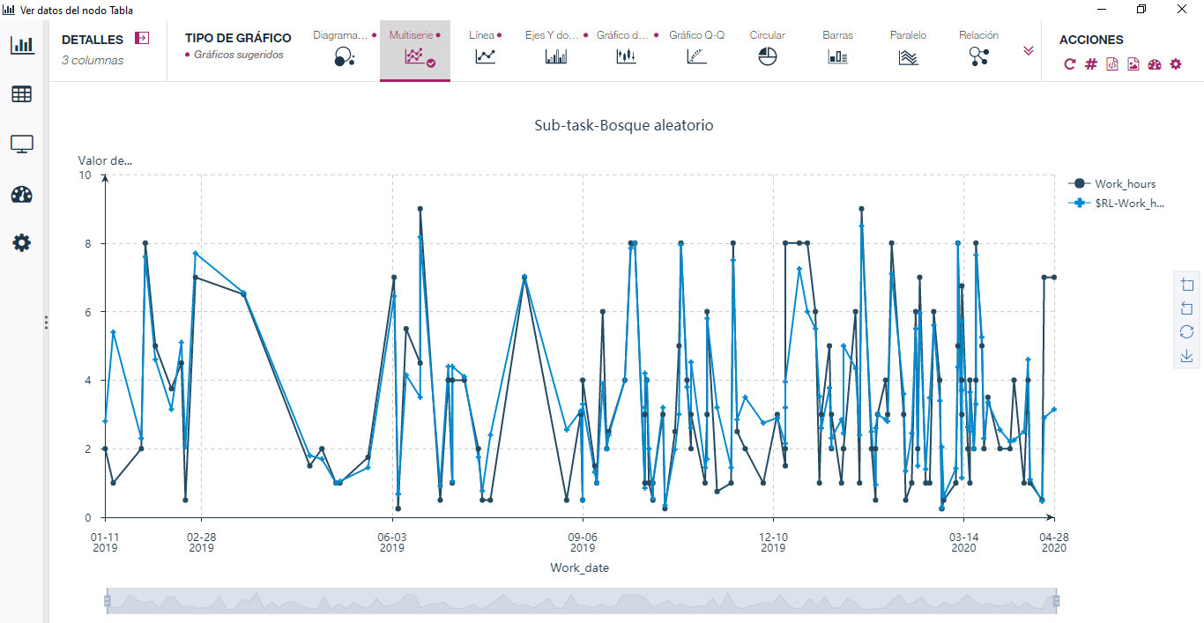

Ilustración 40. Tipo de actividad Sub-task - modelo bosque aleatorio. Fuente: Construcción propia.

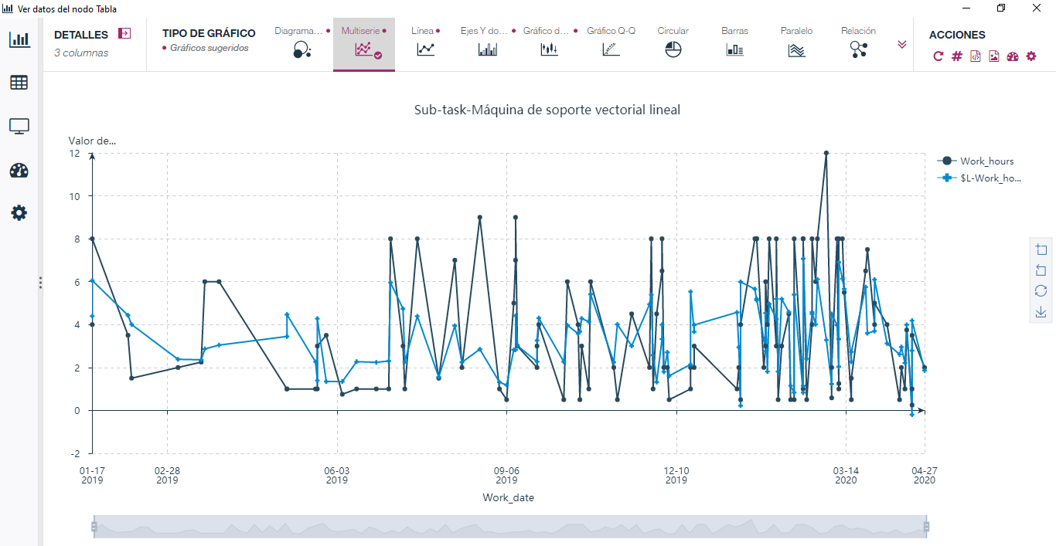

Ilustración 41. Tipo de actividad Sub-task - modelo máquina de soporte vectorial lineal. Fuente: Construcción propia.

***Task***

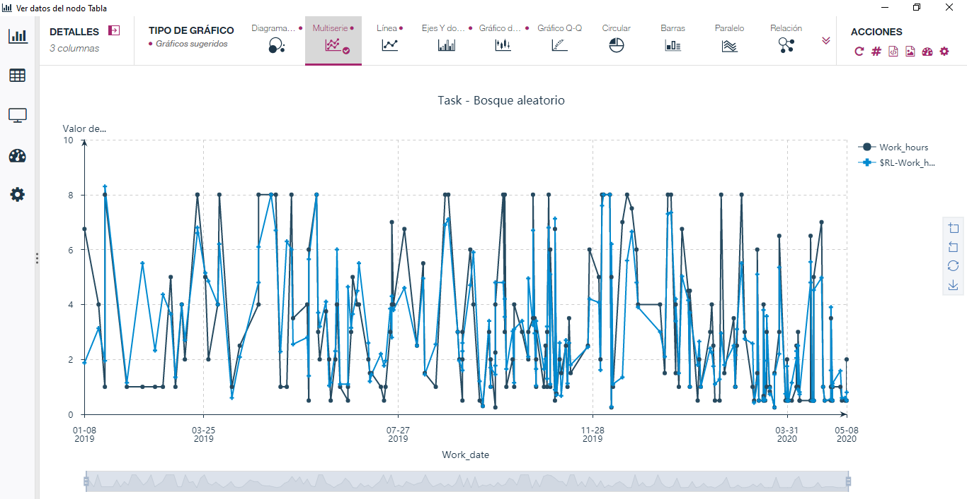

Ilustración 42. Tipo de actividad Task - modelo bosque aleatorio. Fuente: Construcción propia.

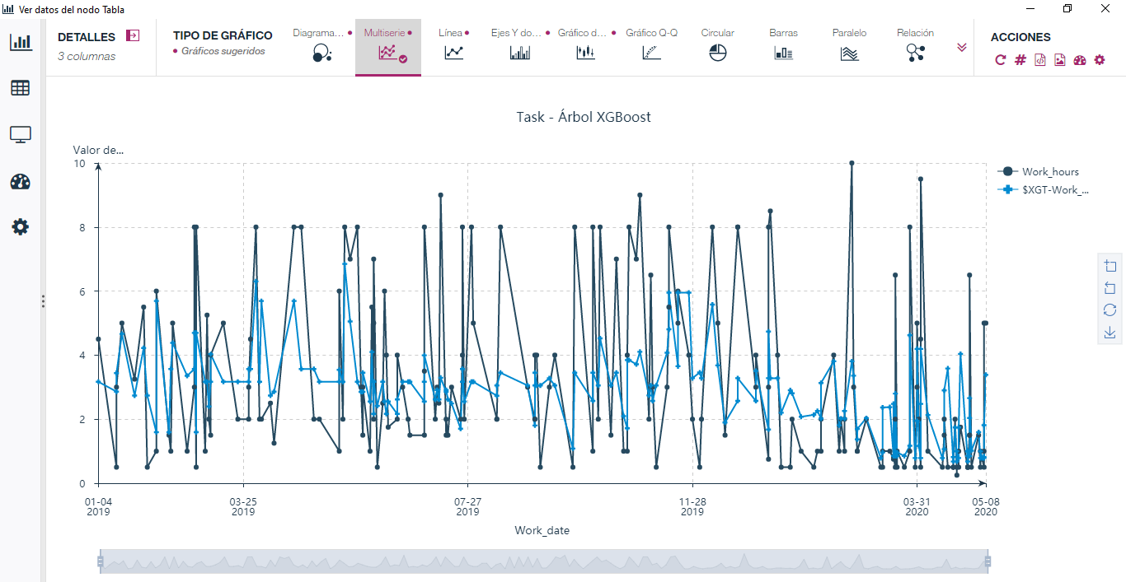

Ilustración 43. Tipo de actividad Task - modelo XGBoost. Fuente: Construcción propia.

***Package***

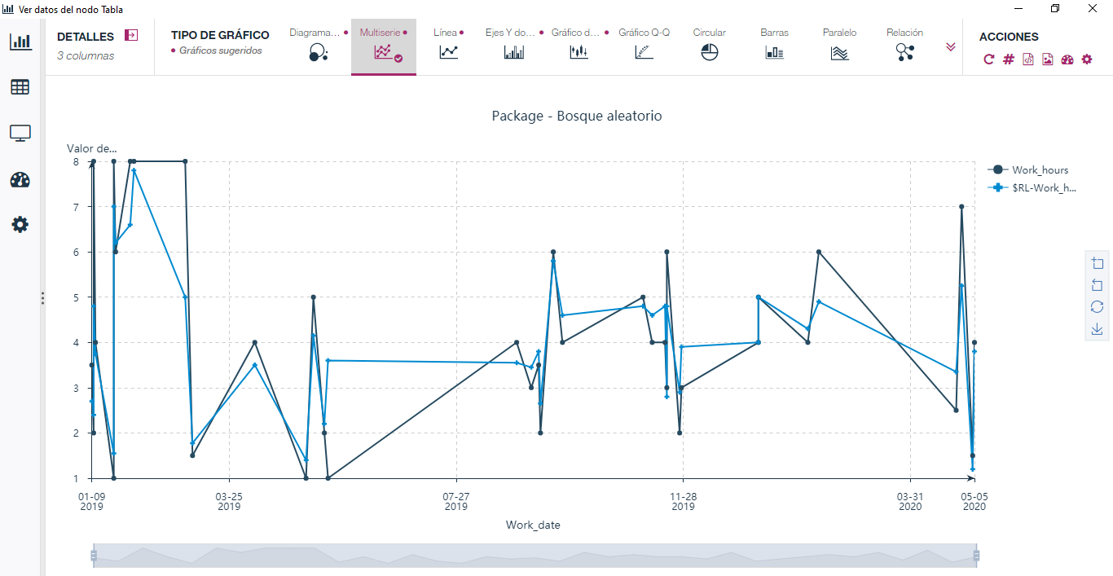

Ilustración 44. Tipo de actividad Package - modelo bosque aleatorio. Fuente: Construcción propia.

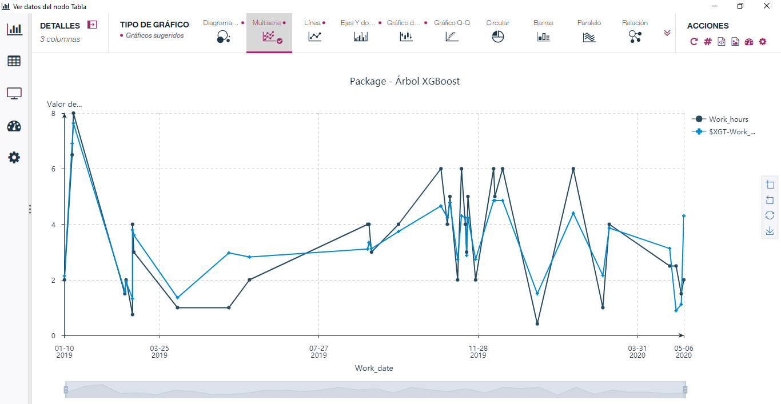

Ilustración 45. Tipo de actividad Package - modelo XGBoost. Fuente: Construcción propia.

**ITERACIÓN 2**

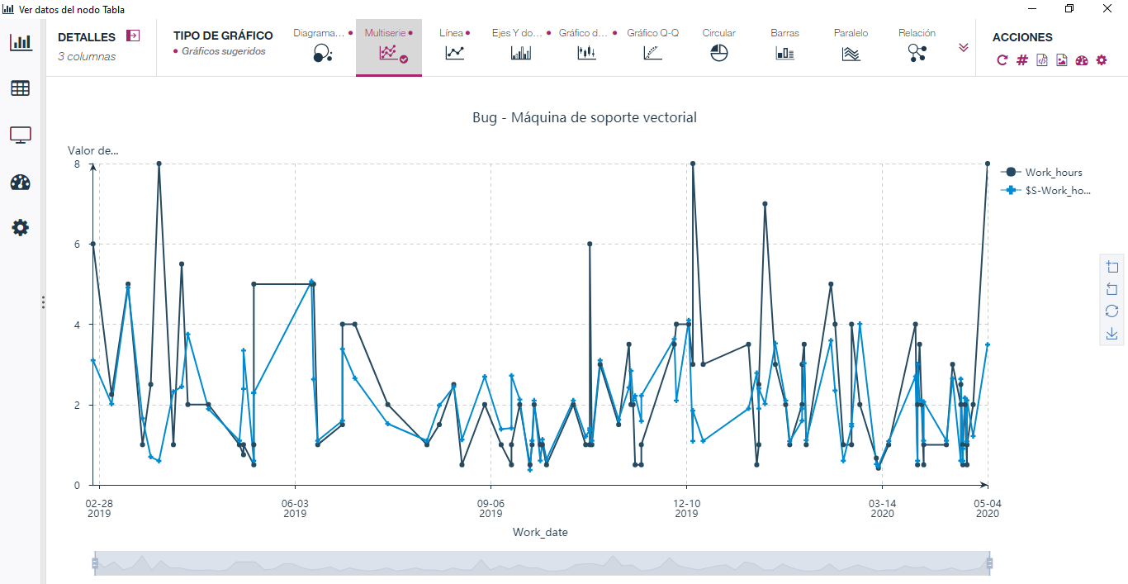Tabla 19. Resultado tipo de actividad Bug. Fuente: Construcción original.

|  |  |  |  |  |  |  |
| --- | --- | --- | --- | --- | --- | --- |
|  | |  | **Error absoluto promedio** | | | |
|  | |  | **Máquina de soporte vectorial** | | **Bosque Aleatorio** | |
| **ITEM** | | **Issue type \ Algoritmo** | ***Train*** | ***Test*** | ***Train*** | ***Test*** |
| **1** | **Bug** | | 1,093 | 1,391 | 0,603 | 1,504 |

Ilustración 46. Tipo de actividad Bug - modelo máquina de soporte vectorial. Fuente: Construcción propia.

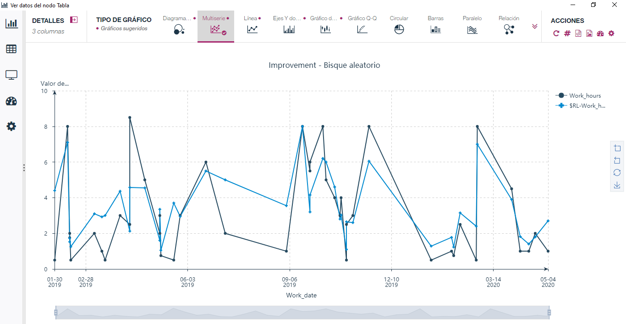Tabla 20. Resultado tipo de actividad Improvement. Fuente: Construcción original.

|  |  |  |  |  |  |
| --- | --- | --- | --- | --- | --- |
|  |  | **Error absoluto promedio** | | | |
|  |  | **Árbol XGBoost** | | **Bosque Aleatorio** | |
| **ITEM** | **Issue type\Algoritmo** | ***Train*** | ***Test*** | ***Train*** | ***Test*** |
| **2** | **Improvement** | 1,471 | 1,846 | 0,707 | 1,832 |

*Ilustración 47. Tipo de actividad Improvement - modelo bosque aleatorio. Fuente: Construcción propia.*

Tabla 21. Resultado tipo de actviidad New Feature. Fuente: Construcción original.

|  |  |  |  |  |  |
| --- | --- | --- | --- | --- | --- |
|  |  | **Error absoluto promedio** | | | |
|  |  | **Árbol XGBoost** | | **Bosque Aleatorio** | |
| **ITEM** | **Issue type\Algoritmo** | ***Train*** | ***Test*** | ***Train*** | ***Test*** |
| **3** | **New Feature** | 1,722 | 1,914 | 0,676 | 1,717 |

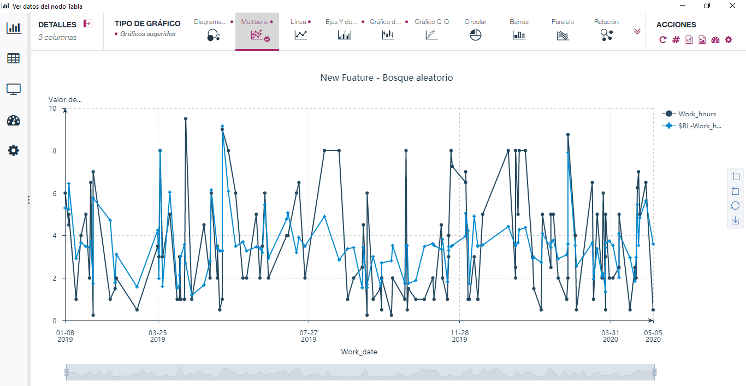

Ilustración 48. Tipo de actividad New Feature - modelo bosque aleatorio. Fuente: Construcción propia.

Tabla 22. Resultado tipo de actividad Sub-task. Fuente: Construcción original.

|  |  |  |  |  |  |
| --- | --- | --- | --- | --- | --- |
|  |  | **Error absoluto promedio** | | | |
|  |  | **Máquina de soporte vectorial Lineal** | | **Bosque Aleatorio** | |
| **ITEM** | **Issue type\Algoritmo** | ***Train*** | ***Test*** | ***Train*** | ***Test*** |
| **4** | **Sub-task** | 1,8 | 1,806 | 0,616 | 1,595 |

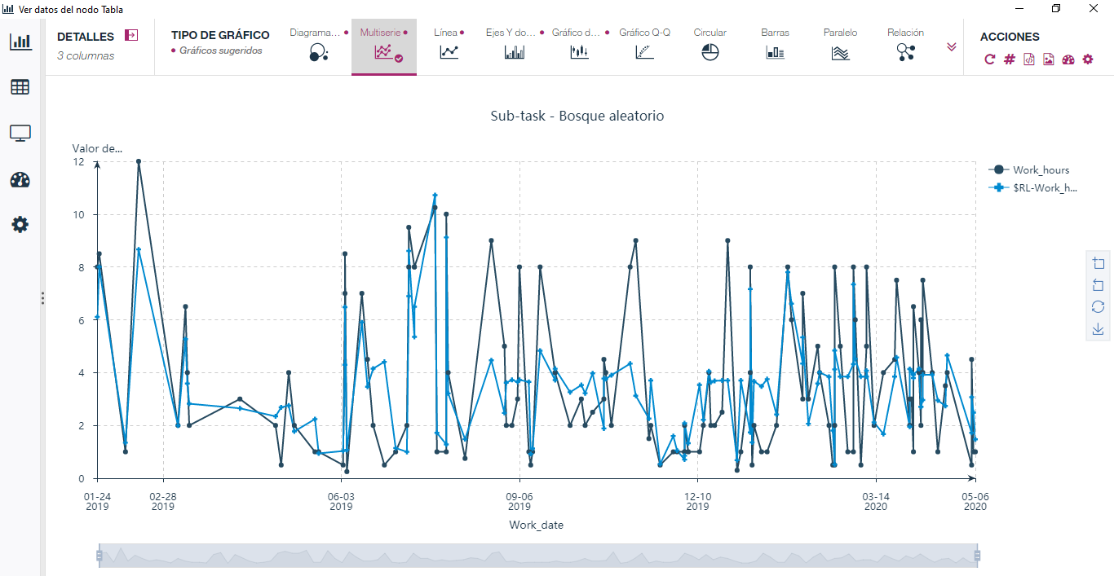

Ilustración 49. Tipo de actividad Sub-task- modelo bosque aleatorio. Fuente: Construcción propia.

Tabla 23. Resultado tipo de actividad Task. Fuente: Construcción original.

|  |  |  |  |  |  |
| --- | --- | --- | --- | --- | --- |
|  |  | **Error absoluto promedio** | | | |
|  |  | **Árbol XGBoost** | | **Bosque Aleatorio** | |
| **ITEM** | **Issue type\Algoritmo** | ***Train*** | ***Test*** | ***Train*** | ***Test*** |
| **5** | **Task** | 1,425 | 1,526 | 0,538 | 1,32 |

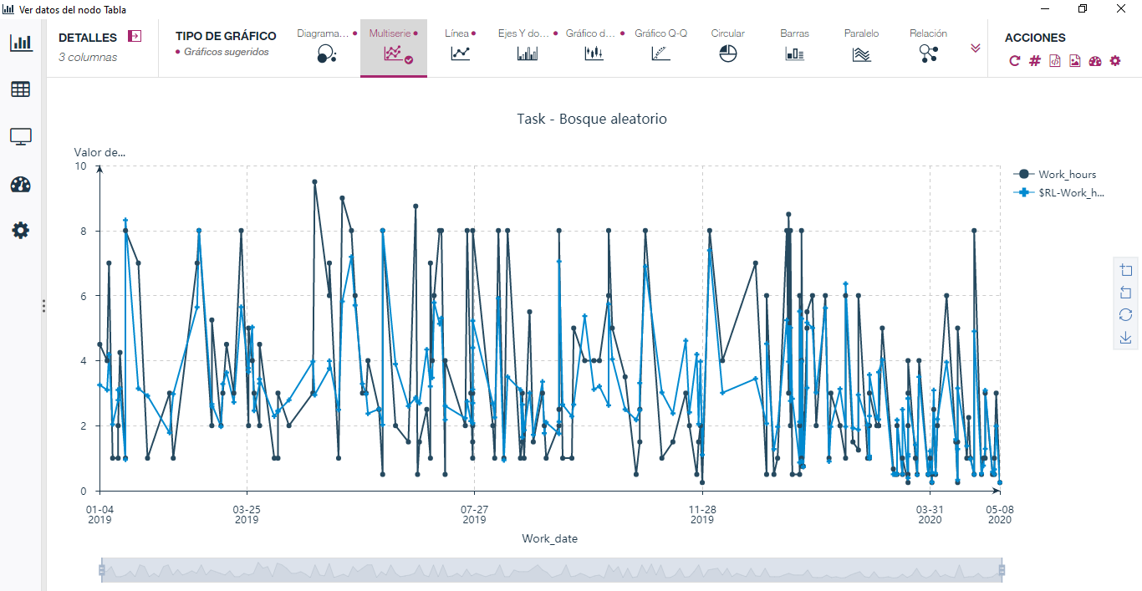

Ilustración 50. Tipo de actividad Task - modelo bosque aleatorio. Fuente: Construcción propia.

Tabla 24. Resultado tipo de actividad Package. Fuente: Construcción original.

|  |  |  |  |  |  |
| --- | --- | --- | --- | --- | --- |
|  |  | **Error absoluto promedio** | | | |
|  |  | **Árbol XGBoost** | | **Bosque Aleatorio** | |
| **ITEM** | **Issue type\Algoritmo** | ***Train*** | ***Test*** | ***Train*** | ***Test*** |
| **6** | **Package** | 0,793 | 1,172 | 0,63 | 1,376 |

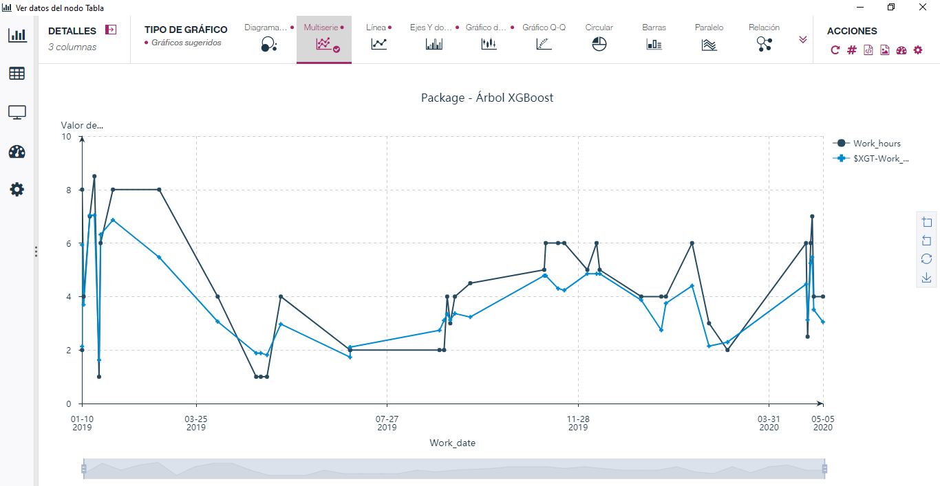

Ilustración 51. Tipo de actividad Package - modelo XGBoost. Fuente: Construcción propia.

**ITERACIÓN 3**

Tabla 25. Resultado tipo de actividad Bug. Fuente: Construcción original.

|  |  |  |  |  |  |
| --- | --- | --- | --- | --- | --- |
|  |  | **Error absoluto promedio** | | | |
|  |  | **Máquina de soporte vectorial** | | **Bosque Aleatorio** | |
| **ITEM** | **Issue type\Algoritmo** | ***Train*** | ***Test*** | ***Train*** | ***Test*** |
| **1** | **Bug** | 1,075 | 1,394 | 0,863 | 1,518 |

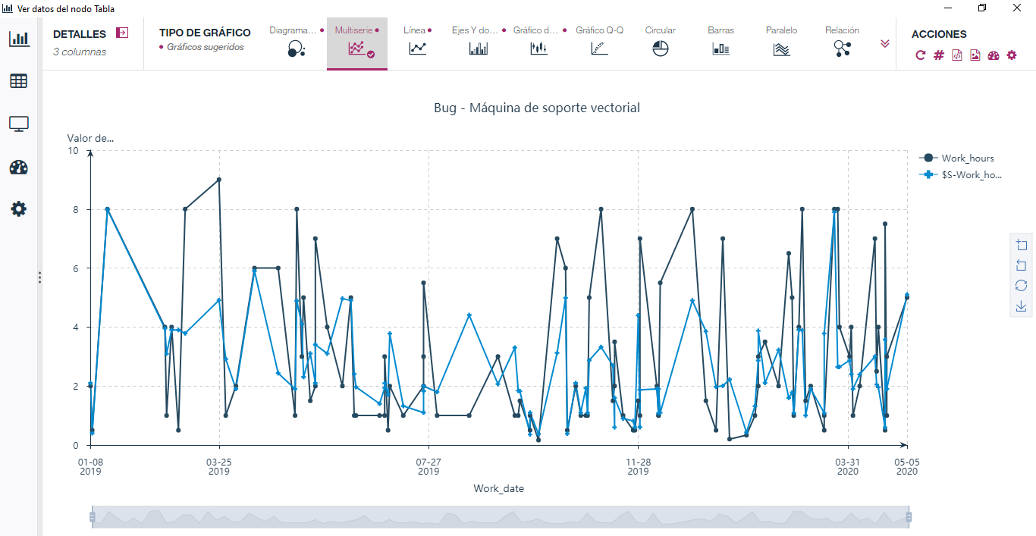

Ilustración 52. Tipo de actividad Bug - modelo máquina de soporte vectorial. Fuente: Construcción propia.

Tabla 26. Resultado tipo de actividad Improvement. Fuente: Construcción original.

|  |  |  |  |  |  |
| --- | --- | --- | --- | --- | --- |
|  |  | **Error absoluto promedio** | | | |
|  |  | **Árbol XGBoost** | | **Bosque Aleatorio** | |
| **ITEM** | **Issue type\Algoritmo** | ***Train*** | ***Test*** | ***Train*** | ***Test*** |
| **2** | **Improvement** | 1,714 | 1,902 | 0,7047 | 1,832 |

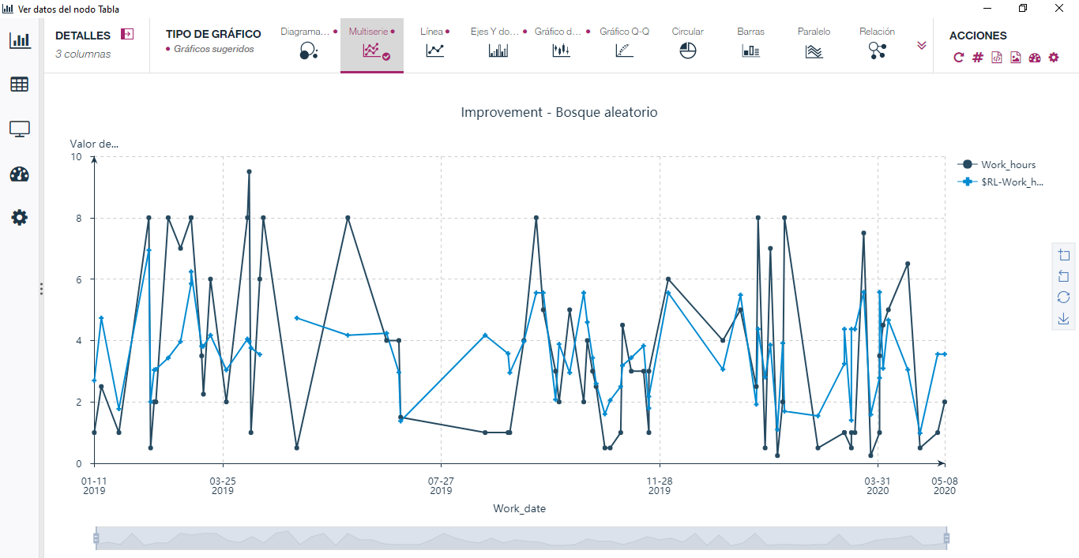

Ilustración 53. Tipo de actividad Improvement - modelo bosque aleatorio. Fuente: Construcción propia.

Tabla 27. Resultado tipo de actividad New Feature. Fuente: Construcción original.

|  |  |  |  |  |  |
| --- | --- | --- | --- | --- | --- |
|  |  | **Error absoluto promedio** | | | |
|  |  | **Árbol XGBoost** | | **Bosque Aleatorio** | |
| **ITEM** | **Issue type\Algoritmo** | ***Train*** | ***Test*** | ***Train*** | ***Test*** |
| **3** | **New Feature** | 1,755 | 1,938 | 1,095 | 1,954 |

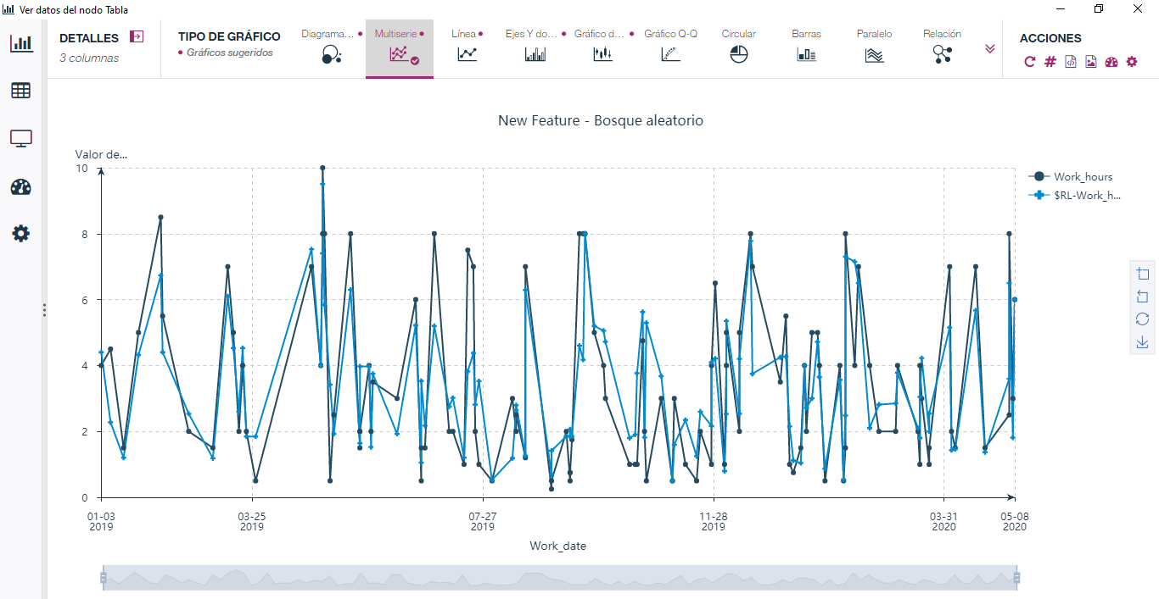

Ilustración 54. Tipo de actividad New Feature - modelo bosque aleatorio. Fuente: Construcción propia.

Tabla 28. Resultado tipo de actividad Sub-task. Fuente: Construcción original.

|  |  |  |  |  |  |
| --- | --- | --- | --- | --- | --- |
|  |  | **Error absoluto promedio** | | | |
|  |  | **Máquina de soporte vectorial Lineal** | | **Bosque Aleatorio** | |
| **ITEM** | **Issue type\Algoritmo** | ***Train*** | ***Test*** | ***Train*** | ***Test*** |
| **4** | **Sub-task** | 1,665 | 1,712 | 1,301 | 1,615 |

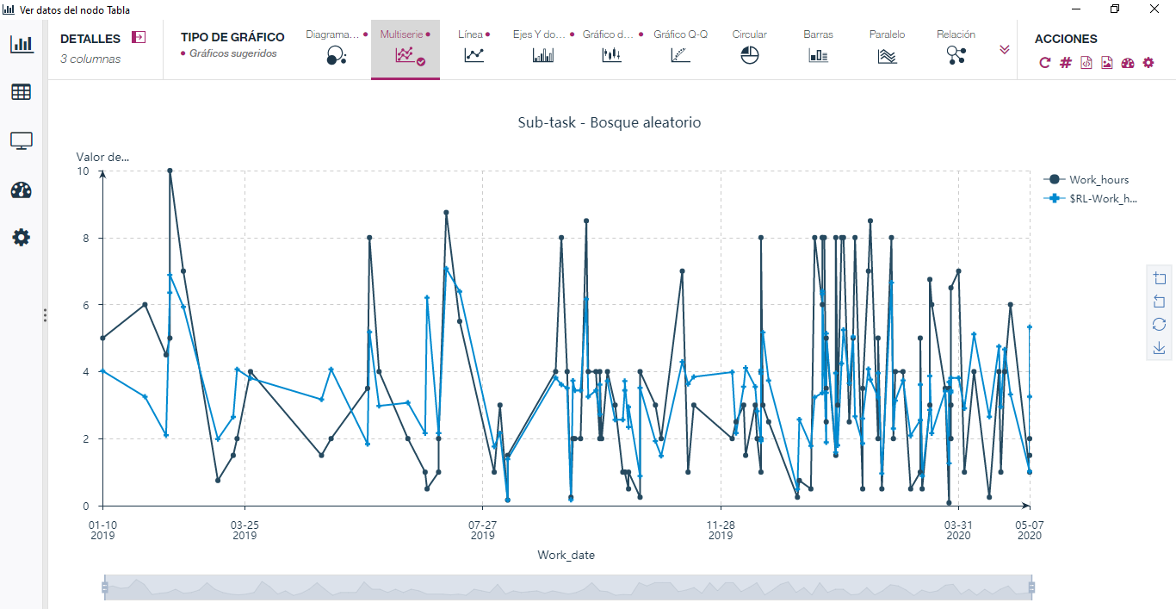

Ilustración 55. Tipo de actividad Sub-task- modelo bosque aleatorio. Fuente: Construcción propia.

Tabla 29. Resultado tipo de actividad Task. Fuente: Construcción original.

|  |  |  |  |  |  |
| --- | --- | --- | --- | --- | --- |
|  |  | **Error absoluto promedio** | | | |
|  |  | **Árbol XGBoost** | | **Bosque Aleatorio** | |
| **ITEM** | **Issue type\Algoritmo** | ***Train*** | ***Test*** | ***Train*** | ***Test*** |
| **5** | **Task** | 1,56 | 1,59 | 1,257 | 1,454 |

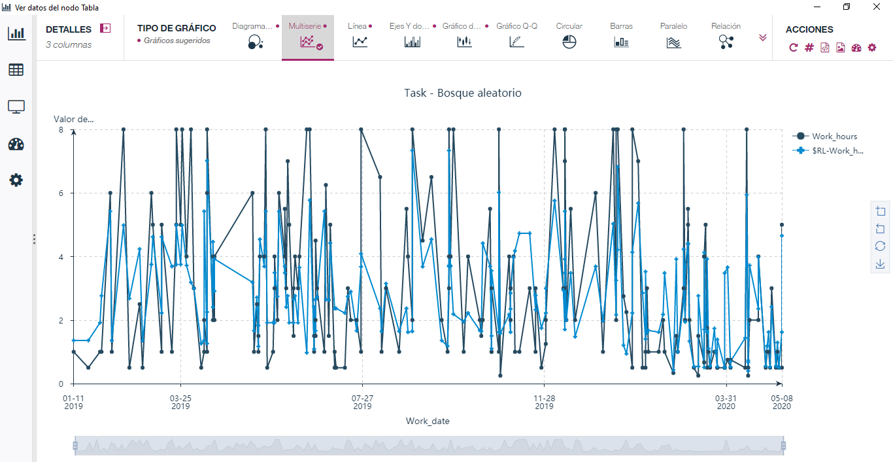

Ilustración 56. Tipo de actividad Task- modelo bosque aleatorio. Fuente: Construcción propia.

Tabla 30. Resultado tipo de actividad Package. Fuente: Construcción original.

|  |  |  |  |  |  |
| --- | --- | --- | --- | --- | --- |
|  |  | **Error absoluto promedio** | | | |
|  |  | **Árbol XGBoost** | | **Bosque Aleatorio** | |
| **ITEM** | **Issue type\Algoritmo** | ***Train*** | ***Test*** | ***Train*** | ***Test*** |
| **6** | **Package** | 1,175 | 1,282 | 1,15 | 1,281 |

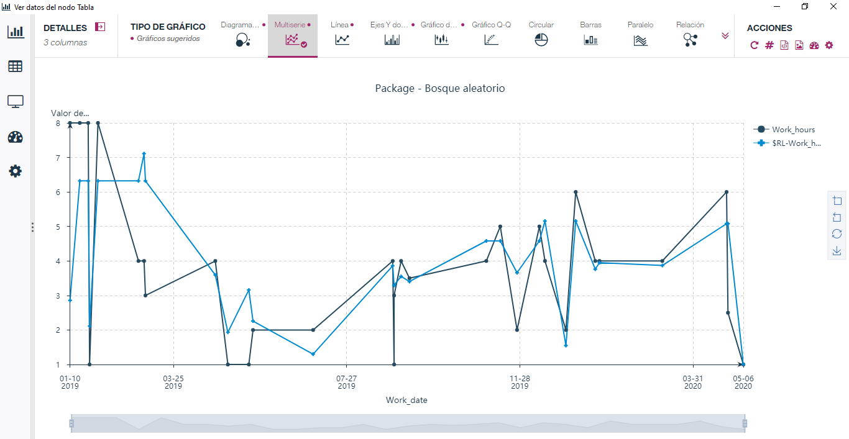

*Ilustración 57. Tipo de actividad Package - modelo bosque aleatorio. Fuente: Construcción propia.*

**ITERACIÓN 4**

Modelos ganadores por tipo de actividad:

Tabla 31. Selección mejor modelo por tipo de actividad. Fuente: Construcción propia.

|  |  |  |  |  |
| --- | --- | --- | --- | --- |
| **ITEM** | **TIPO DE ACTIVIDAD (*ISSUE_TYPE*)** | **MODELO GANADOR** | **ERROR ABSOLUTO PROMEDIO** | |
| ***TRAIN*** | ***TEST*** |
| 1 | Bug | Máquina de soporte vectorial (iteración 2) | 1,093 | 1,391 |
| 2 | Improvement | Bosque aleatorio (iteración 3) | 1,577 | 1,874 |
| 3 | New Feature | Bosque aleatorio (iteración 2) | 1,386 | 1,864 |
| 4 | Sub-task | Bosque aleatorio (iteración 3) | 1,47 | 1,636 |
| 5 | Task | Bosque aleatorio (iteración 2) | 0,979 | 1,35 |
| 6 | Package | Arbol XGBoost (iteración 2) | 0,793 | 1,172 |